Nomor : B-3610 /B.I.1/KS.01.7/10/2020 14 Oktober 2020
Lamp : 1 (satu) bendel
Hal : Permohonan Infromasi Harga Barang (revisi spesifikasi)

Kepada Yth.
............................................................................................
di
Tempat

Assalamu’alaikum, wr. wb.

Sehubungan rencana realisasi pelaksanaan pekerjaan Pengadaan Sarana Prasarana Bagian Umum UIN Maulana Malik Ibrahim Malang Tahun Anggaan 2020, bersama ini kami bermaksud agar perusahaan saudara memberikan informasi tentang Harga Jasa sesuai dengan Rencana Anggaran Biaya (RAB) yang kami lampirkan dalam surat ini.

Apabila informasi harga yang saudara berikan sesuai dan kami nilai wajar, maka kami akan memberi kesempatan perusahaan saudara untuk membuat penawaran E-Pengadaan Langsung melalui portal http://lpse.kemenag.go.id/
Kami harap data barangdapat kami terima paling lambatpada :

Hari : Jumat
Tanggal : 16 Oktober 2020
Jam : 13.00 WIB
Tempat: Bagian Umum Biro AUPK
Lantai II Gedung Rektorat UIN Maulana Malik Ibrahim Malang
Jl. Gajayana No. 50 Malang (0341) 570886

Adapun informasi harga tersebut bisa dikirim via e-mail ke : info@uin-malang.ac.id atau bisa dikirim langsung ke Bagian Umum
Demikian atas perhatian dan kerjasamanya yang baik, kami sampaikan terima kasih.

Wassalamu’alaikum, wr. wb.

Pejabat Pembuat Komitmen,

M. Fatkhul Ulum

Lampiran : Surat Permintaan Informasi Harga Barang
Nomor : B- 3610/B.I.1/KS.01.7/10/2020
Tanggal : 14 Oktober 2020

Tentang :

RincianAnggaranBiaya (RAB)
Pekerjaan : Belanja Modal Peralatan dan Mesin Bagian Umum
Lokasi : UIN Maulana Malik Ibrahim Malang
TahunAnggaran : 2020

No | Nama Barang | Volume |  | HargaSatuan (Rp.) | Jumlah (Rp.)
1 | Laptop LENOVO ThinkBook 14-IML Non Windows [20RV001TID] - Mineral Grey  - Processor: Intel Core I3-10110U  - RAM: 4GB DDR4  - HDD: 1TB  - VGA: AMD Radeon 625 with 2GB  - Konektivitas: Wifi + Bluetooth + LAN  - Ukuran Layar: 14 Inch FHD  - Sistem Operasi: Non OS | 3 | Unit
2 | Personal Computer (Rakitan)  - 1 x INTEL CORE I3 9100F 3.6GHZ 4C/4T - 1151-CFL  - 1 x MSI H310M PRO VH - 1151-CFL  - 1 x TEAM VULCAN Z 8GB KIT (4X2) 2666MHZ DDR4  - 1 x SSD ADATA SU650 120GB:  - 1 x HDD WD BLUE 1TB 3.5INC (resmi)  - 1 x BIOSTAR RX550 4GB SINGLE FAN DDR5  - 1 x THERMALTAKE LITE POWER 450WATT 80+  - 1 x VENOM RX SKYWALKER  - 1 x LED LG 24MK400H 24INC 1MS 75HZ FREESYNC  - 1 x LOGITECH MK120 COMBO (KEY+MOUSE)  - 1 x UPS PHOENIX BC 700VA | 5 | Unit
3 | Speaker Aktif Polytron PTS 2K25  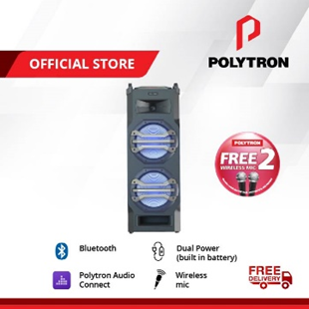  - Bluetooth Connection  - Yes  - Super Bass  - Yes  - Band Input  - Yes  - Optical Input  - Yes  - Dual Power  - AC & Battery | 2 | Unit
4 | Printer Warna EPSON Printer L3110  - A4  - Print Resolution 5760 x 1440 dpi  - Print Speed black: Up to 33 ppm / color:15 ppm  - Copy Speed Black: Up to 7.0 ipm / color: 1.7 ipm  - Copy Resolution 300 x 300 dpi  - Scanning Type Flatbed colour image scanner  - Sensor Type CIS  - Scanning Reslolution: 600 x 1200 dpi  - USB 2.0 | 2 | unit
5 | Printer hitam putih HP Laser 107w Printer [4ZB78A]  - UkuranKertas: Up to A4  - Kecepatan Print : Up to 20 ppm  - Resolusi: Up to 1200 dpi  - KapasitasKertas: Up to 150 Sheet  - Konektivitas: USB + Wifi Unit Termasuk  - HP Laser 107w Printer  - Power cord  - USB cable  - Setup Guide  - Reference Guide | 2 | Unit
6 | Besi siku lubang  - Besi siku lubang merek union SAF 4 x 4cm  - Panjang 4m Tebal 2mm (SA80)  - Plat besi siku lubang merek union tebal 1mm (40 biji)  - Baut mur besi siku lubang merek hexagonal (100 biji)  - Alas kaki karet rak besi siku lubang 4 x 4cm (8 biji) | 10 | Batang
7 | Multiplek  - Triplek MDF (Medium Density Fireboard)  - P=244cm, L=122cm, T=18mm | 5 | Lembar
8 | Scanner PLUSTEK SmartOffice PS3140U  - Tipe: Automatic Document Feeder (ADF)  - UkuranKertas: A4/ Letter  - KecepatanCetak: 40ppm  - Kecepatan Scan: 40 lembar/menit  - Max: 216 x 5080 mm (8.5" x 200")  - Min: 13.2 x 13.2 mm (0.52" x 0.52")  - Scan: Kartu Nama, A5, Kuarto, Letter, A4, Folio (F4), Legal | 1 | Unit
9 | 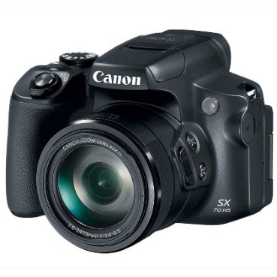  CANON COMPACT CAMERA PSSX70 BLACK PS-SX70BK  - Mode AF : One Shot AF, Servo AF, Manual Focus  - Flash Built-in  - Kecepatan Pemotretan : 10 (One-Shot AF) / 5,6 (Servo AF)  - Zoom Digital : 4x  - ISO Efektif : 100 - 3200  - Pixel Efektif (pixel) : 20,3  - Exposure Compensation : ±3 stop dalam peningkatan 1/3 stop  - Mode Flash : Auto, On, Slow Synchro, Off  - Panjang Fokus : 21 - 1365mm (65x)  - Resolusi Gambar : 4:3 5184 x 3888 (L) 3648 x 2736 (M) 2432 x 1824 (S)  - Image Stabilizer : Tipe Lens-Shift | 1 | unit
 |  | Total
Terbilang:
*)harga sudah termasuk pajak

Pejabat Pembuat Komitmen,

M. FatkhulUlum

